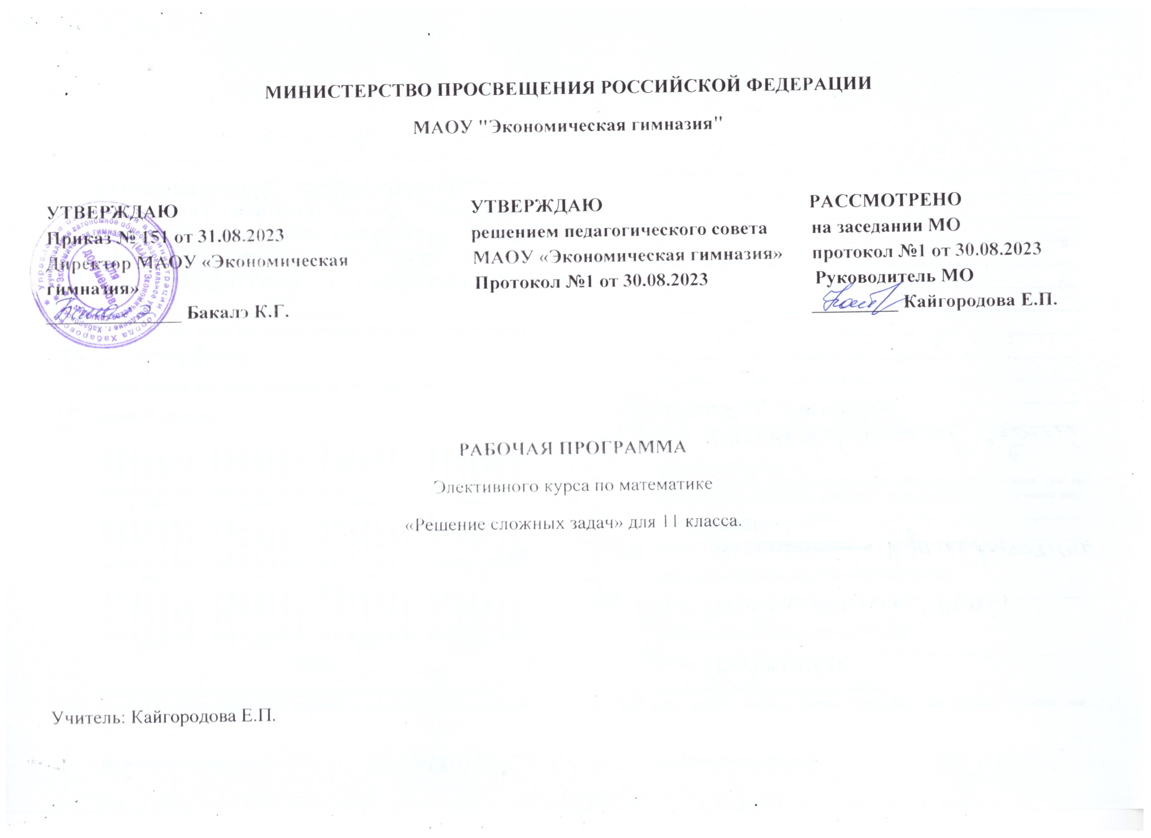

Пояснительная записка

Рабочая программа по элективному курсу «Решение сложных задач» в 11 классе составлена на основе:
- Федерального компонента государственного стандарта среднего общего образования (приказ МО и Н РФ от 05.03.2004г. №1089
- Примерной программы по алгебре и началам математического анализа и материалам учебно-методического комплекта для 10-11 классов (авторы С. М. Никольский и др., составитель Т. А. Бурмистрова – Москва «Просвещение», 2011), примерной программы по геометрии и материалам учебно-методического комплекта для 10-11 классов (авторы Л. С. Атанасян, В. Ф. Бутузов и др., составитель Т. А. Бурмистрова
- Учебного плана МАОУ «Экономическая гимназия» на 2023-2024 учебный год.
- Положения о рабочей программе педагога МАОУ «Экономическая гимназия»

Программа элективного курса «Решение сложных задач» рассчитана на 68 часов. Она предназначена для повышения эффективности подготовки учащихся 11 класса к итоговой аттестации по математике за курс полной средней школы.
Содержание курса является дополнением к учебному материалу, характеризуется теми же базисными понятиями и их структурой, но не дублирует его и не выполняет функции дополнительных занятий. Занятия обеспечивают дополнительную подготовку в вузы, помогают дальнейшему обучению.
Данный курс дает учащимся возможность познакомиться с нестандартными приемами решения математических задач, способствует формированию и развитию таких качеств, как интеллектуальная восприимчивость и способность к усвоению новой информации, гибкость и независимость логического мышления.

Цели курса:
-обобщить, систематизировать знания учащихся о способах решения текстовых задач, задач на простейшие математические модели и на проценты, о решении уравнений и неравенств, задач с применением производной и интеграла, геометрических задач;
- познакомить учащихся с методами и приемами решения задач с параметрами, с модулями;
- сформировать умения применять полученные знания при решении нестандартных задач;
-подготовить к успешной сдаче экзамена по математике в форме ЕГЭ.

Содержание курса позволяет решить следующие задачи:
- Изучить темы «Уравнения и неравенства. Параметры. Производные и интегралы. Модули. Планиметрия. Стереометрия».
-Познакомить учащихся со структурой ЕГЭ;
- Развить интерес и положительную мотивацию изучения математики.
- Развить самостоятельность работы с таблицами и справочной литературой.
Основной тип занятий- практикум. Для наиболее успешного усвоения материала планируются различные формы работы с учащимися: лекционно-семинарские занятия, групповые, индивидуальные формы работы.
Курсу отводится 2 часа в неделю. Всего 68 часов.
Особенности курса:
- интеграция разных тем;
- практическая значимость для учащихся.

Содержание курса
Числа, корни, степени (8 часа)
Цель: Обобщить, систематизировать знания о решении задач с целыми, действительными, рациональными и иррациональными числами, степенями с целым и рациональным показателем, задач с дробями, модулями и на проценты. Использовать приобретенные знания и умения в практической деятельности и повседневной жизни.
Текстовые задачи и простейшие математические модели (8 часа.)
Цель: Обобщить, систематизировать знания о решении текстовых задачах и их применении в различных сферах деятельности человека. Познакомить со способами построения и исследования простейших математических моделей, с методами решения задач ЕГЭ ( №11 и №19)
Тригонометрические функции и тригонометрические выражения (6 часа).
Цель: Обобщить, систематизировать умения вычислять значения тригонометрических функций и выполнять преобразования тригонометрических выражений
Уравнения и неравенства (14 часов).
Цель: Обобщить, систематизировать знания о рациональных, иррациональных, показательных, логарифмических, тригонометрических уравнениях и неравенствах, системах уравнений, уравнениях с модулем, рациональных неравенствах и системах неравенств, об использовании свойств графиков функций при решении уравнений и неравенств. Ознакомить с методами решения задания ЕГЭ (№13 и №15).
Параметры (6 часа)
Цель: Познакомить с решением линейных и квадратных уравнений и неравенств с параметрами, с решением заданий ЕГЭ (№18).
Производные и интегралы (6 часа).
Цель: Обобщить, систематизировать знания о производной и первообразной функции. Ознакомить с применением производной для нахождения скорости для процесса, заданного формулой или графиком, и в геометрии для вычисления площадей, объемов пространственных фигур.
Планиметрия (6 час).
Цель: Обобщить, систематизировать знания о треугольниках, четырехугольниках, окружности, круге, многоугольниках, координатах и векторах. Познакомить с решением заданий ЕГЭ (№15).
Стереометрия (8 часа).
Цель: Обобщить, систематизировать знания о прямых, плоскостях и векторах в пространстве, многогранниках, телах вращения. Ознакомить с приемами решения стереометрических задач повышенной сложности, с решением заданий ЕГЭ (№13).
Итоговое занятие (6 часа)
Аттестация учащихся.
Завершением курса является итоговая тестовая работа, которая может быть составлена из материалов ЕГЭ КИМ и централизованного тестирования.

Учебно-тематический план

№ п./п. | Наименование разделов тем курса | Всего часов | В том числе |  |  | Форма контроля
 |  |  | лекции | семинары | практич. занятия
1. | Числа, корни, степени. | 8 | 2 |  | 6 | Самостоятельная работа
2. | Текстовые задачи и простейшие математические модели. | 8 | 2 | 2 | 4 | Самостоятельная работа, тесты
3 | Тригонометрические функции и тригонометрические выражения. | 6 | 2 |  | 4 | Самостоятельная работа, тесты
4. | Уравнения и неравенства. | 14 | 4 | 2 | 8 | Самостоятельная работа. Тесты
5. | Параметры | 6 | 2 |  | 4 | Самостоятельная работа. Тесты
6. | Производные и интегралы. | 6 | 2 |  | 4 | Самостоятельная работа. Тесты
7. | Планиметрия. | 6 | 2 |  | 4 | Самостоятельная работа
8. | Стереометрия. | 8 | 2 | 2 | 4 | Самостоятельная работа
9. | Итоговые занятия | 6 |  |  | 6 | Зачетная работа
 | Итого | 68 | 18 | 6 | 44

Планируемые результаты освоения курса«Решение сложных задач по математике»
Выпускники должныуметь:
проводить тождественные преобразования иррациональных, показательных, логарифмических и тригонометрических выражений;
решатьиррациональные,логарифмическиеитригонометрическиеуравненияинеравенства; решать системы уравнений изученными методами;
строитьграфикиэлементарныхфункцийипроводитьпреобразованияграфиков,используя изученные методы;
уметьстроитьсеченияинаходитьплощадииобъёмыгеометрическихтел; применять аппарат математического анализа к решению задач;
использовать приобретенные знания и умения в практической деятельности и повседневной жизни для построения и исследования простейших математических моделей.
Воспитанникидолжнызнать:
Методырешенияразличныхвидовуравненийинеравенств; основные приемы решения текстовых задач;
элементарныеметодыисследованияфункции;
нестандартныеметодырешенияразличныхматематическихзадач.
Вличностныерезультатах сформированность:
целостного мировоззрения, соответствующего современному уровню развития науки математики и общественной практики ее применения;
основ саморазвития и самовоспитания в соответствии с общечеловеческими ценностями и идеалами гражданского общества; готовности и способности к самостоятельной, творческой и ответственной деятельности с применением методов математики;
готовности и способности к образованию, в том числе самообразованию, на протяжении всей жизни; сознательного отношения к непрерывному образованию как условию успешной профессиональной и общественной деятельности на основе развитой мотивации учебной деятельности и личностного смысла изучения математики, заинтересованности в приобретении и расширении математических знаний и способов действий,
осознанностивпостроениииндивидуальнойобразовательнойтраектории;
осознанного выбора будущей профессии, ориентированной на применение математических методов и возможностей реализации собственных жизненных планов; отношения к профессиональной деятельности как к возможности участия в решении личных, общественных, государственных, общенациональных проблем;
логического мышления: критичности (умение распознавать логически некорректные высказывания), креативности (собственная аргументация, опровержения, постановка задач, формулировка проблем, работа над исследовательским проектом и др.).
Метапредметные результатыэлективного курсапредставлены тремя группами универсальных учебных действий (УУД).
Регулятивныеуниверсальныеучебныедействия:
способность самостоятельно ставить цели учебной и исследовательской, проектной деятельности, планировать, осуществлять, контролировать и оценивать учебные действия в соответствии с поставленной задачей и условиями ее выполнения;
умения самостоятельно планировать альтернативные пути достижения целей, осознанно выбирать наиболее эффективные способы решения учебных и познавательных задач.
Познавательныеуниверсальныеучебныедействия:
умения находить необходимую информацию, критически оценивать и интерпретировать информацию в различных источниках (в справочниках, литературе, Интернете), представлять информацию в различной форме (словесной, табличной, графической, символической), обрабатывать, хранить и передавать информацию в соответствии с познавательными или коммуникативными задачами;
навыков осуществления познавательной, учебно-исследовательской и проектной деятельности, навыками разрешения проблем; способность и готовность к самостоятельному поиску методов решения практических задач, применению различных методов познания;
владения навыками познавательной рефлексии как осознания совершаемых действий и мыслительных процессов, их результатов и оснований, границ своего знания и незнания, новых познавательных задач и средств их достижения.
Коммуникативныеуниверсальныеучебныедействия:
умения продуктивно общаться и взаимодействовать в процессе совместной деятельности, учитывать позиции других участников деятельности, эффективно разрешать конфликты;
владения языковыми средствами – умения ясно, логично и точно излагать свою точкузрения, использовать адекватные языковые средства.
Впредметныхрезультатах сформированность:
представлений о математике как части мировой культуры и о месте математики всовременной цивилизации, о способах описания на математическом языке явлений реального мира;
представлений о математических понятиях как о важнейших математических моделях, позволяющих описывать и изучать разные процессы и явления; понимание возможности аксиоматического построения математических теорий;
умений применения методов доказательств и алгоритмов решения; умения их применять, проводить доказательные рассуждения в ходе решения задач;
стандартных приемов решения рациональных и иррациональных, показательных, логарифмических, степенных, тригонометрических уравнений и неравенств, их систем;
умений обосновывать необходимость расширения числовых множеств (целые, рациональные, действительные, комплексные числа) в связи с развитием алгебры (решение уравнений, основная теорема алгебры);
умений описывать круг математических задач, для решения которых требуется введение новых понятий (степень, арифметический корень, логарифм; синус, косинус, тангенс, котангенс; арксинус,арккосинус,арктангенс,арккотангенс;решатьпрактическиерасчетныезадачииз
окружающего мира, включая задачи по социально-экономической тематике, а также из смежных дисциплин;
умений приводить примеры реальных явлений (процессов), количественные характеристики которых описываются с помощью функций; использовать готовые компьютерные программы для иллюстрации зависимостей; описывать свойства функций с опорой на их графики; соотноситьреальные зависимости из окружающей жизни и из смежных дисциплин с элементарными функциями, делать выводы о свойствах таких зависимостей;
умений объяснять на примерах суть методов математического анализа для исследования функций; объяснять геометрический, и физический смысл производной; пользоваться понятием производной для решения прикладных задач и при описании свойств функций.

Методические рекомендации по реализации программы
Основным дидактическим средством для предлагаемого курса являются тексты рассматриваемых типов задач, которые могут быть выбраны из разнообразных сборников, различных вариантов ЕГЭ или составлены самим учителем.

Календарно – тематическое планирование

№  п/п | Содержание учебного материала | Кол-во часов | Дата
 |  |  | план | факт
1.Числа, корни, степени (8 часа)
1,2 | Целые, действительные, рациональные числа. | 2
3,4 | Степень с целым и рациональным показателем. | 2
5,6 | Корни n-ой степени. | 2
7,8 | Дроби, модули. | 2
2. Текстовые задачи и простейшие математические модели (8часа)
9,10 | Решение задач на проценты. | 2
11,12 | Решение задач на движение. | 2
13,14 | Решение задач на совместную работу. | 2
15,16 | Решение задач ЕГЭ | 2
3. Тригонометрические функции и тригонометрические выражения (6часа)
17,18 | Тригонометрические функции. | 2
19,20,21,22 | Тождественные преобразования тригонометрических выражений. | 4
4. Уравнения и неравенства (14часов)
23,24 | Рациональные уравнения. | 2
25,26 | Показательные и логарифмические уравнения и неравенства. | 2
27,28 | Тригонометрические уравнения и неравенства. | 2
29,30 | Системы уравнений | 2
31,32 | Уравнения с модулем. | 2
33,34 | Рациональные неравенства и системы неравенств. | 2
35,36 | Использование свойств графиков функций при решении уравнений и неравенств. | 2
5. Параметры (6 часа)
37,38,39,40 | Решение линейных и квадратных уравнений и неравенств с параметрами. | 4
41,42 | Решение заданий ЕГЭ | 2
6. Производные и интегралы(6 часа)
43,44,45,46 | Применение производной для нахождения скорости для процесса, заданного формулой или графиком. | 4
47,48 | Применение интегралов для вычисления площадей, объемов пространственных фигур. | 2
7. Планиметрия (6 часа)
49,50,51,52 | Решение задач на треугольники, окружность, круг, многоугольники, координаты и векторы. | 4
53,54 | Решение заданий ЕГЭ | 2
8. Стереометрия (8 часа)
55,56 | Прямые, плоскости и векторы в пространстве. | 2
57,58 | Многогранники. | 2
59,60 | Тела вращения. | 2
61,62 | Решение стереометрических задач повышенной сложности. | 2
63-68 | Итоговые занятия (6ч) | 6

Список литературы:
- И.Н. Данкова Решение задач на проценты.
- И.Н. Данкова Корни n-ой степени и их свойства.
- А.М.Назаренко , Л.Д.Назаренко Тысяча и один пример. Равенства и неравенства.
- Л.Д. Лаппо, М.А. Попов Математика. Самостоятельная подготовка к ЕГЭ. Универсальные материалы с методическими рекомендациями, решениями и ответами.
- А.Р.Рязановский, В.В. Мирошин Математика. Решение задач. Сдаем без проблем!
- В.В.Кочагин, М.Н.Кочагина ЕГЭ Математика. Сборник заданий.
- Под редакцией А.Л. Семенова, И.Д. Ященко ЕГЭ Типовые тестовые задания.
- Т.В.Колесникова, О.Н. Колесников Алгебра и начала анализа. Сборник заданий для подготовки к итоговой аттестации: 11 класс.
- Единый государственный экзамен по МАТЕМАТИКЕ (Демонстрационный вариант КИМ 2020-2023г)
- Интернет – ресурсы http://school-collection.edu.ru/ – единая коллекция цифровых образовательных ресурсов.
- Открытый банк математических задач http://mathege.ru.
- Материалы сайта ФИПИ http://www.fipi.ru

Приложения
Для примера приведем несколько карточек для занятий:

Пример 1. Тестирование «американское»
1. Гимнаст получил на соревнованиях:
- 9,5 балла за упражнения на брусьях;
- 8,7 балла за упражнение на перекладине;
- 8,8 балла за акробатику.
Каков средний результат гимнаста за все три упражнения?
А - 8 ,9 В - 9,0 С - 9,1 D - 9,2 E – 9,3
2. Корпорация имеет восемь отделений, в каждом из которых 10 – 16 отделов. В каждом отделе по меньшей мере сорок, не больше шестидесяти работников. Если десять процентов работников каждого отдела составляют машинистки, то какое наименьшее число машинисток може быть в отделении?
А - 40 В - 65 С - 96 D - 320 E – 768
3. Некто может проплыть на лодке 10 миль вниз по течению реки за 2 часа, а то же расстояние против течения за 5 часов. С какой средней скоростью (в милях в час) он проплывет туда и обратно?
А - В - С - D - 3 E – 7
4. Если 2р маляров могут покрасить 2h зданий за 2w недель, то сколько маляров потребуется для покраски 4 h зданий за 4w недель?
А р В 2р- С 4рD8рE – 16р

Пример №2. Тождественные преобразования алгебраических выражений

Часть А (индивидуально-фронтальная работа)  На выполнение отводится 30 минут. Верно 9-10 заданий – «5», верно 7-8 – «4», 5-6 заданий – «3»  Разложите многочлен на множители:  1. 56а² – 40ab + 63ac – 45bс.  2. 16p² – 81  3. 8a³ + b⁶.  4. – a² – 4a – 4 .  5. 11x – 3x² + 70.  6. а² – b² + х² – у² + 2ах – 2bу  7 .x² – y² – z² + 2yz.  8 х³ + х – 2  9. x⁴ – x² + 2x +2.  10. x⁴ + 4 | Часть 2. Фронтальная работа  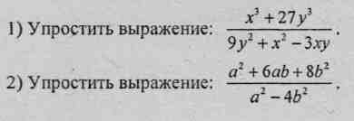  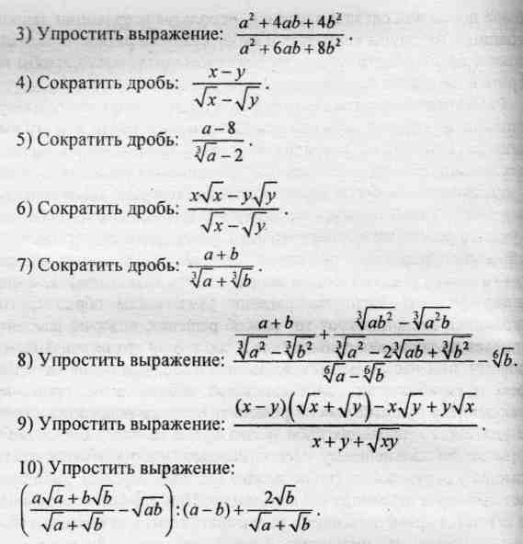

Пример 3. Рациональные уравнения
Часть 1. Фронтальная работа
- Не решая уравнения, найдите сумму корней уравнения х2 + 3х + 1 = 0.
- Найдите значение выражения , где х1 и х2 – корни квадратного трехчлена .
Часть 2. Индивидуальная работа
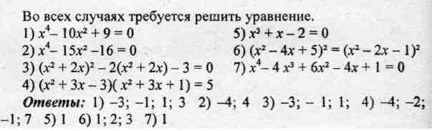
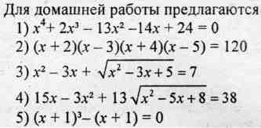

Уравнения 1) и 2) соответствуют разделу С заданий ЕГЭ.

